Инструкция по установке мобильного приложения «Исполнитель» для устройств на платформе iOS

1. Отсканируйте QR код (для этого откройте камеру на устройстве и наведите на QR код):

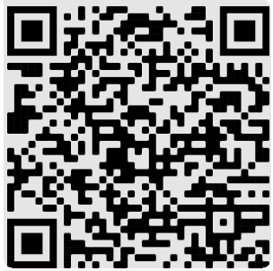

2. Откройте уведомление (при сканировании QR кода):
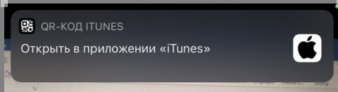

3. Установите приложение, нажав «Установить»:
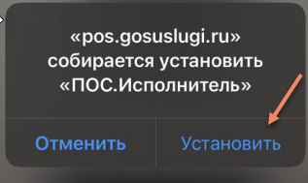

4. После установки приложение отобразится на устройстве. Для начала работы в приложении необходимо выполнить следующие настройки на устройстве: открыть вкладку "Основные", перейти в раздел "Управление устройством", в данном разделе перейти на профиль «Medialogiya OOO», в открывшемся окне кликнуть "Доверять «Medialogiya OOO» и в появившемся окне выбрать «Доверять»:
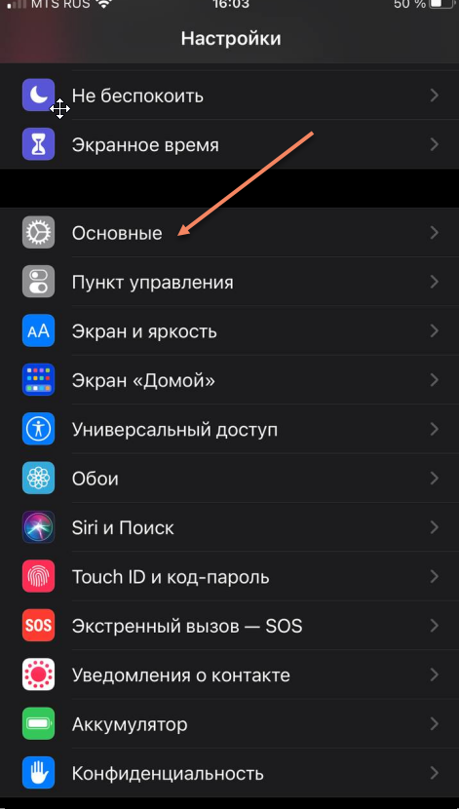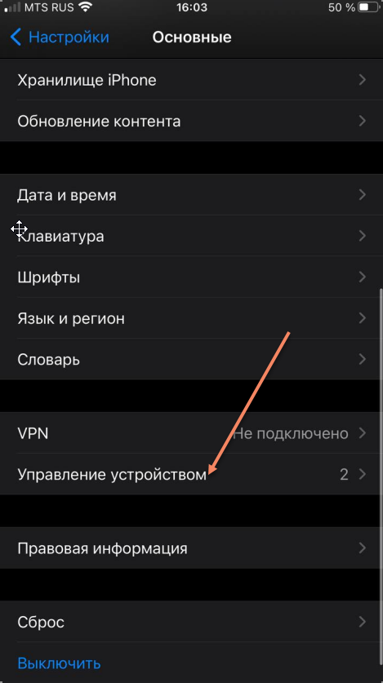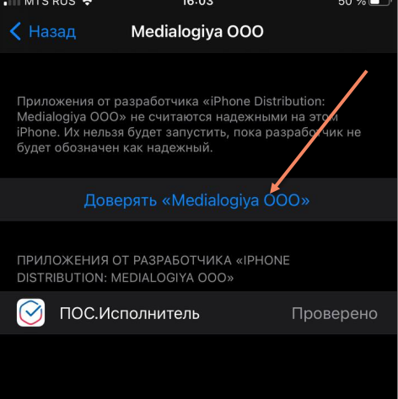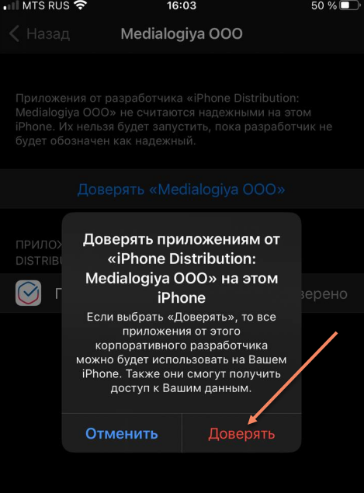

Инструкция по обновлению мобильного приложения «Исполнитель» для устройств на платформе iOS

- При выходе новой версии приложения Вы уведите в приложении сообщение:
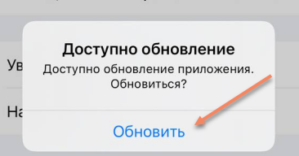

- Нажмите «Обновить». В открывшемся окне нажмите «Установить»:

